Sandra Passarello
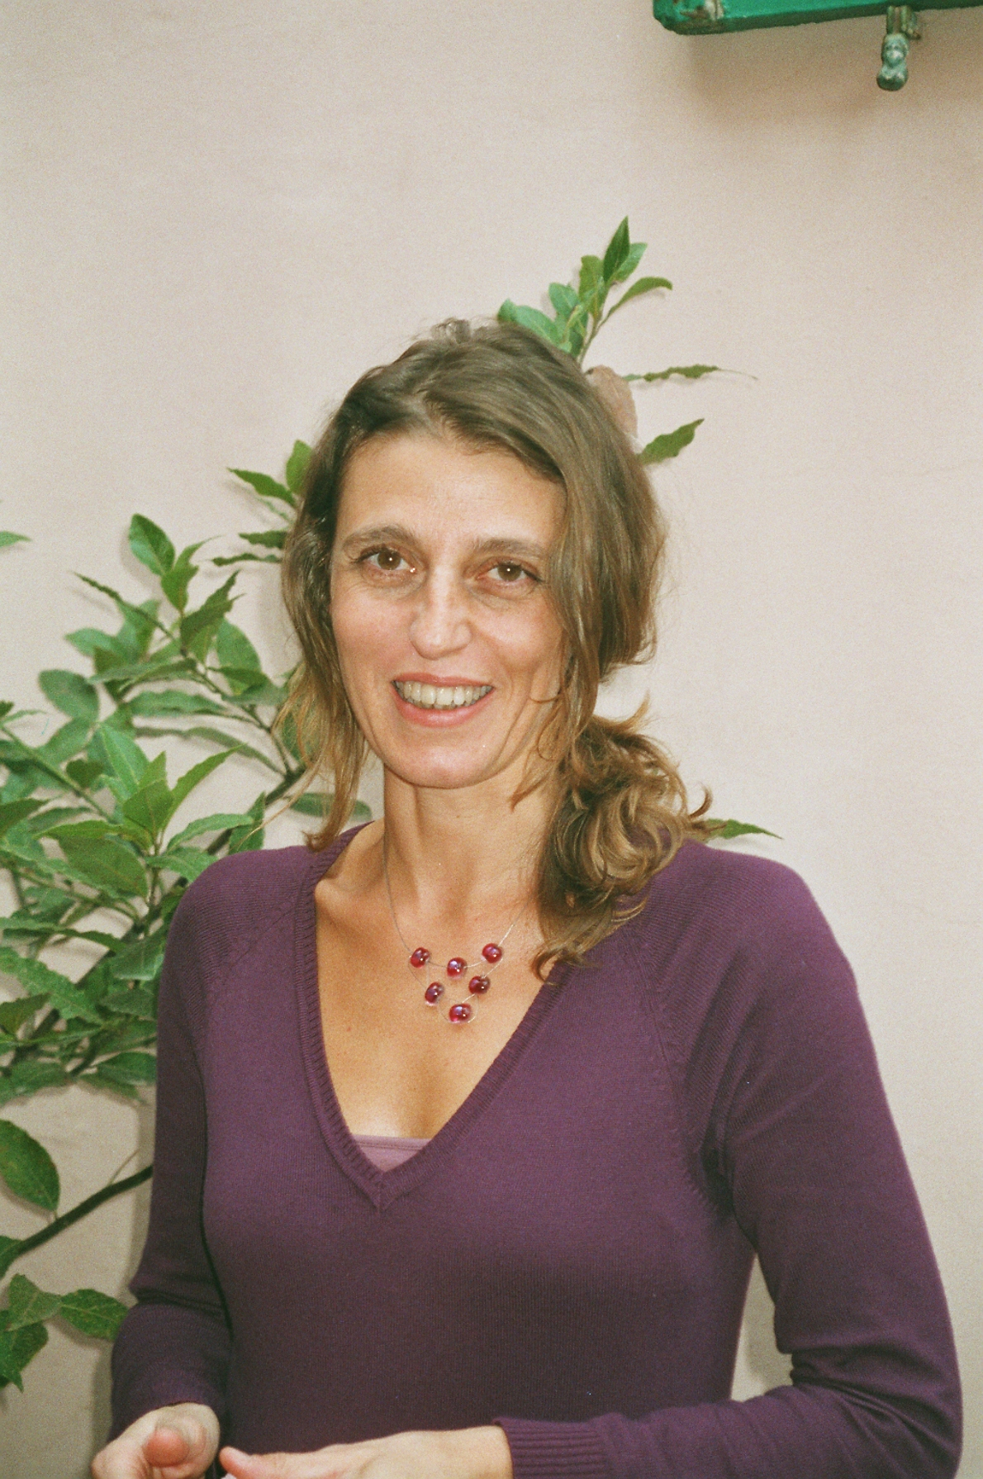

Nasce e cresce in una zona di confine, vicino l’Austria, da madre veneziana e padre siciliano e fin da bambina vive a suo agio immersa in culture, abitudini e atteggiamenti molto diversi fra loro. Nel tempo ha così integrato in se stessa multipli sguardi sul mondo e sulle possibilità di rapportarsi agli altri. Si incuriosisce presto del teatro, come mezzo per far vivere e rendere sceniche le molte possibilità di esprimersi che convivono in lei, accorgendosi che il centro e l’equilibrio di una persona possono restare tali, pur contemplando ed accogliendo in se stessi nuove forme e altre dimensioni creative.

Una rivelazione grande in questo senso avviene nell’incontro con l’artista Germana Giannini (ricercatrice e antropologa della voce) la cui ricerca sulle capacità naturali della voce nelle diverse popolazioni e culture, la portano all’incontro con un’autenticità profonda e reale. E’ studiando e lavorando insieme a lei che così approfondisce a lungo il rapporto della fisicità con la voce, ed in seguito cercherà di trasferire ciò di cui ha fatto esperienza nella dimensione scenica teatrale, cercando di trovare un’unione fra parola e canto sensibile e profonda.

Prima formazione:

- Diplomata nel 1990 alla scuola di teatro di Bolzano, organizzata e sostenuta dal Teatro Stabile di Bolzano e dalla Provincia Autonoma.
- Dal ’90 al ’94 frequenta numerosi corsi e seminari sulla formazione dell’attore in diversi ambiti, dal teatro di ricerca alla commedia dell’arte
- Laureata nel ’96 all’Università degli studi di Bologna nel corso di laurea D.A.M.S, con una tesi di ricerca sulla drammaturgia fiabesca.
- Dal ’93 al ’95 segue i corsi di canto alla scuola popolare di musica Ivan Illich di Bologna, dove dall’incontro con Germana Giannini intraprenderà un percorso di lavoro e di ricerca sull’autenticità della voce.
- Frequenta diversi altri laboratori sull’uso della voce ed il canto, anche con maestri di altre culture, come Sainkho Namtchylak , Tran Quang Hai, Pinise Saul, Ahmed Ben Dhiab, Giovanna Marini…
- Lavora a lungo col Teatro della Voce di Bologna (fondato da G.Giannini), col quale allestisce e partecipa a diverse messe in scena di canti in azione e quadri corali e dove svilupperà una poetica che intreccia la cultura tradizionale dei canti con l’improvvisazione vocale ispirata alla specificità del luogo

IL PERCORSO SULLA PEDAGOGIA TEATRALE:

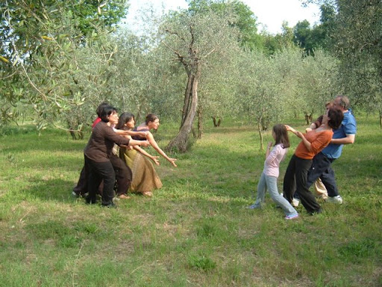

Contemporaneamente alla sua formazione artistica porta avanti un percorso pedagogico sia con bambini e adolescenti, che con adulti.
L’esperienza del teatro, in forme anche molto diverse, si rivela un modo prezioso per incontrare altre persone ed un valido strumento per approfondire la conoscenza di se stessi e dell’essere umano più in generale.
La dimensione educativa e pedagogica dello strumento teatrale, la avvicina a diverse tipologie di gruppi, partendo dai bambini e gli adolescenti, fino a gruppi incontrati nell’ambito del disagio sociale e psichico

Alcune esperienze lavorative in campo pedagogico:

- dal 1991 al 2001 svolge attività di animazione e pedagogia teatrale all’interno dell’iniziativa ‘Teatro nelle Scuole’, (facendo parte anche dell’Associazione Theatraki), con cui realizza e mette in scena più di trenta spettacoli teatrali con bambini e ragazzi delle scuole di Bolzano e provincia.
- Nel giugno ’95 gestisce il Teatro dei Bambini all’interno della “CITTA’DEI RAGAZZI”, manifestazione cittadina indetta dall’associazione in lingua tedesca V.K.E. di Bolzano.
- Nel 2001 vince il Festival Nazionale del Teatro dei ragazzi ‘Premio Marcella Palo’, come miglior spettacolo e con il premio miglior regia, con la messinscena ‘John della notte’.
- Alla fine degli anni ’90 svolge attività artistico-culturali in alcune biblioteche della provincia di Bolzano come lettrice di fiabe e classici per ragazzi e come promotrice dell’iniziativa “Fra Immagine e Lettura” in collaborazione col pittore ed illustratore Peter Pellegrini.
- Nel ‘05-‘06 tiene corsi di formazione sull’animazione alla lettura per bibliotecari in diverse regioni italiane, in collaborazione con Beniamino Sidoti, esperto di giochi con le storie ed animazione alla lettura per l’Editrice Giunti.
- Sempre nei primi anni del 2000 partecipa ad altre iniziative per la promozione della lettura per ragazzi, fra cui, in occasione della fiera del libro di Bologna, “Fieri di leggere” (con lo spettacolo “L’uovo di Ortone”) e “meno piccoli di quel che sembra”.
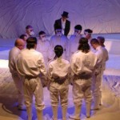
- Nel 2005 e 2006 è insegnante sull’uso della voce e la coralità teatrale alla Scuola estiva di Teatro educativo di Serra S.Quirico, per la formazione di operatori teatrali nel settore scolastico e non.
- Dalla primavera del 2006, fino al 2008,collabora ai progetti di Arte e Salute (in collaborazione con l’Arena del Sole) per l’allestimento di uno spettacolo teatrale tratto da due drammi didattici di Brecht, per la regia di Gabriele Tesauri, in cui conduce un laboratorio sulla vocalità e la coralità, con alcuni utenti del Dipartimento di Salute mentale di Bologna e per cui compone la partitura melodica dei testi corali su musica.
- A ottobre del 2007 conduce per gli adolescenti un laboratorio artistico teatrale sui temi della legalità al CAMPUS di Montecatini, incontro nazionale sulla cittadinanza organizzato da Albachiara in collaborazione con la Provincia di Pistoia e con l’Associazione ‘Gruppo Abele’ di Torino.
- A dicembre del 2009 collabora col Centro di Formazione nelle Artiterapie di Lecco (sezione Drammaterapia diretta da Salvo Pitruzzella), con un seminario sulle pratiche corali.
- Collabora, conducendo laboratori di formazione per educatori, con l’Associazione onlus E.S.F. (Educatori Senza Frontiere)
- Durante l’unione artistica con G.Giannini e seguendo il suo lavoro, tiene corsi e seminari in Italia ed all’estero sulle capacità naturali della voce in diverse sedi, sia in ambito teatrale che in ambito universitario.

IL TEATRO:

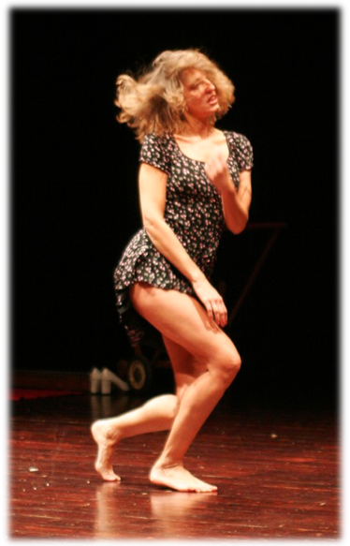
Lavora come attrice in teatro, frequentando diversi generi e ruoli, sia drammatici che comici, ma è soprattutto in quest’ultimo periodo che la passione per le tradizioni, unita alla ricerca teatrale, mette insieme la matrice culturale da cui è partita con la trasformazione avvenuta in tutti questi anni.
L’uso dei dialetti, la ricerca di un linguaggio narrativo efficace, la base delle testimonianze dirette e delle personali esperienze, unite alla ricerca sul canto popolare, di lavoro o di protesta dell’Italia e di altri popoli, fa nascere spettacoli narrativi che ricercano la loro efficacia nel cuore comune dell’esperienza umana e delle sue tradizioni, uniti ad uno spirito di incontro e scambio che appartiene all’oggi e ai nuovi codici che possiamo intrecciare al passato.
In questo modo cerca di uscire dall’idea performativa classica del teatro, per approdare ad un teatro più estemporaneo, nato dall’incontro con persone diverse, per età, provenienza, cultura ed esperienza, uniti dal desiderio comune di creare unione.

Spettacoli in cui ha partecipato:

- 1991 “Il desiderio preso per la coda” di Pablo Picasso , realizzato dal Museo d’arte moderna e dal Teatro Stabile di Bolzano, (ruolo: attrice)
- 1995 “Sussi e Biribissi” prodotto da ‘Teatro a naso’ in collaborazione col Theater in der Klemme di Merano (ruolo: attrice e regista)
- 1996 “Top Girls” di Caryl Churchill; co-produzione diversi partner altoatesini (attrice)
- 1997 “Ghetto” di Joshua Sobol, prodotto e allestito dal Landes Theater di Innsbruck (attrice e cantante)
- 1998 “CantiAmare” prodotto e allestito dal Teatro della Voce presso i Teatri di Vita di Bologna (attrice e cantante).
- 1999-00 “Verde Trovatore” (riduzione teatrale per ragazzi dall’opera lirica di Verdi), allestito dal Teatro Testoni di Bologna, (come attrice, cantante).
- 2000-01 “Orfeo” prodotto dal Teatro Testoni di Bologna, (come attrice e cantante).
- 2002 “Scusi vuol ballar con me?”, collaborazione fra Teatro della Voce e Tanny Gieser.
- “La musica delle parole” realizzato dal Teatro Lirico di Cosenza in collaborazione con ‘La Baracca’ di Bologna per il centenario dalla nascita di G.Rodari (attrice)
- 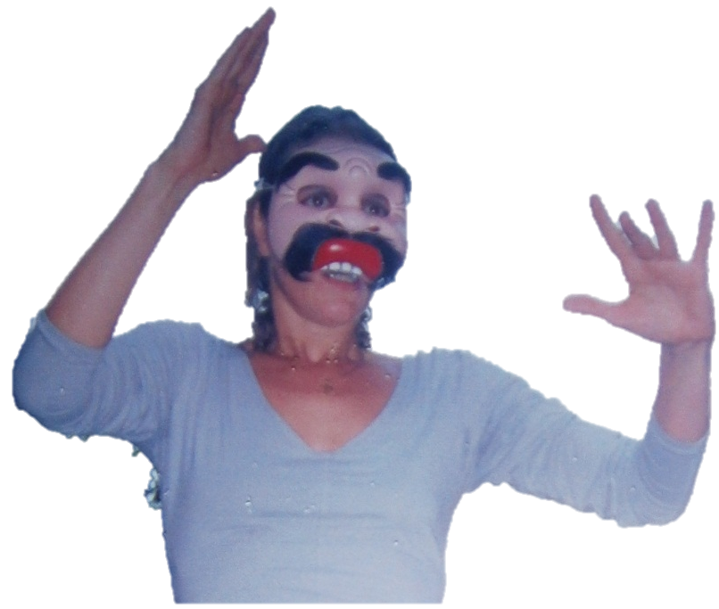2003 “Metamorfosi Luminose” prodotto da La Voce in Ascolto (co-regia e interpretazione con G.Giannini
- 2004 “Fede” co-regia e interpretazione insieme a G.Giannini, prodotto da ‘La Voce in Ascolto’.
- Nel 2004 insegna ai laboratori permanenti di pratica teatrale per il progetto “Tessere o non essere” indetto dall’Assessorato alle politiche giovanili e l’Assessorato alle Pari Opportunità del Comune di Ferrara in collaborazione con l’Università degli studi di Ferrara, con i quali mette in scena, come attrice e regista (regia collettiva con G.Giannini, T.Correale, R.Gandolfi), lo spettacolo ‘Più abbracciata di una bella donna’, tratto dalle memorie contadine della coltivazione e la lavorazione della canapa.

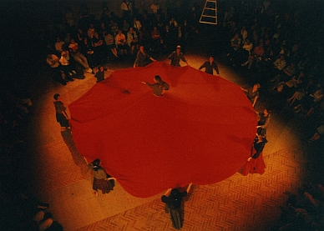

- Nel 2005-2006 crea, insieme a G.Giannini, lo spettacolo ‘Volevamo cambiare il mondo’ (storie generate dalla memoria femminile e tessute fra generazioni)’ in collaborazione col Teatro Comunale De Micheli di Copparo per il progetto ‘Dalla Voce di un Mondo alle Voci del Mondo’
- Nel gennaio 2007 realizza “Diario 1941-43”un’interpretazione di brani scelti dal “Diario di Etty Hillesum” su musica per pianoforte di Claudio Airò, per la rassegna “Carezze d’autore” presso il museo d’arte contemporanea di Monsummano terme (PT)
- Nell’estate 2007 mette in scena, con un gruppo di allievi, lo spettacolo di strada “Voci notturne” al termine di un seminario intensivo, come evento durante la manifestazione “NOTTE NERA” a Serra de’Conti.
- Nell’autunno del 2008 partecipa al festival di Internazionale di Ferrara con lo spettacolo “di Voce in Voce”, di cui è interprete e regista insieme a Germana Giannini, realizzato con un gruppo multigenerazionale, per la trasmissione della memoria da una generazione all’altra.
- Nel novembre 2009 partecipa ad Iglesias al festival “Il corpo sottratto-incontri di arte performativa” con un evento poetico a cura di Maurizio Saia e Germana Giannini

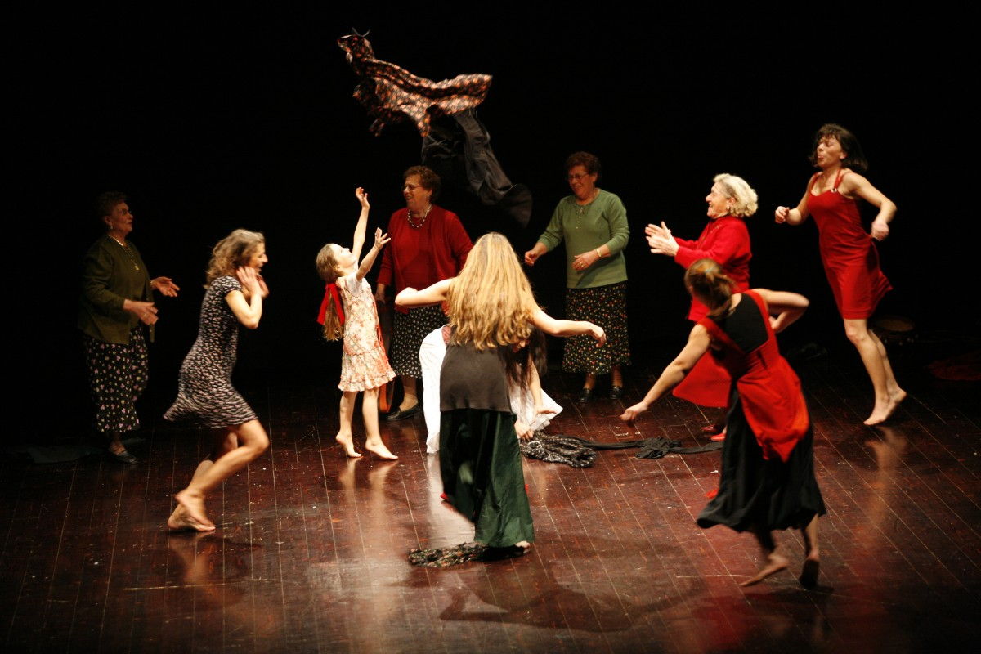

Negli ultimi due anni sta facendo delle esperienze all’estero per approfondire il valore interculturale del gioco scenico e per sviluppare nuove modalità educative per l’incontro ludico nell’apprendimento di lingue diverse.

- Nel febbraio 2013 tiene il seminario “Teatro e Lingua” per la formazione di operatori nel settore educativo, all’interno dell’iniziativa “Spaß mit sprachen – Lingue in Gioco” a cura dell’ufficio Educazione permanente della Provincia Autonoma di Bolzano e sostenuto dal Fondo Sociale Europeo per l’insegnamento ludico della seconda lingua.

